Права доступаDjango
Права доступа (разрешения, пермишены, Permissions) — представляют собой систему правил, которые контролируют, какие действия могут выполнять пользователи в веб-приложении.
Модуль django.contrib.auth — это основной модуль Django для управления пользователями и правами доступа. Он предоставляет средства для аутентификации, управления пользователями и группами, а также управления разрешениями.
Модуль django.contrib.contenttypes — позволяет работать с универсальными отношениями, то есть создавать связи между моделями различных типов.
Примеси (mixins) в Django — представляют собой классы, которые добавляют определенные функциональные возможности к другим классам, например к классам представлений. Примеси помогают избежать дублирования кода и упрощают управление правами доступа.
Введение в права доступа
Когда вы создаете веб-приложение, то сталкиваетесь со множеством задач — от проектирования интерфейса до написания бизнес-логики. Но помимо этих аспектов, есть еще один ключевой компонент, который определяет, кто и что может делать в вашем приложении. Этот компонент называется права доступа.
Права доступа (разрешения, пермишены, Permissions) — представляют собой систему правил, которые контролируют, какие действия могут выполнять пользователи в веб-приложении.
Представьте, что вы работаете над большим проектом, который должен обслуживать тысячи пользователей. Эти пользователи могут быть различными:
- администраторы,
- редакторы контента,
- обычные пользователи,
- посетители.
Каждый из этих пользователей имеет свои задачи и роли. Например, администратор может управлять всеми аспектами системы, редактировать и удалять контент, в то время как обычный пользователь может только просматривать страницы и оставлять комментарии.
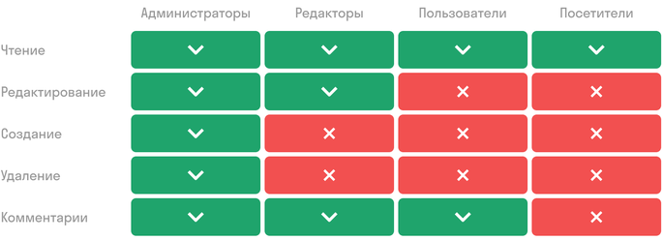
Если права доступа настроены неправильно, это может привести к серьезным проблемам — от утечки данных до нарушения целостности приложения.
Например, если обычный пользователь может получить доступ к административным функциям или изменить данные других пользователей, это может поставить под угрозу безопасность всего веб-приложения.
Зачем нужны права доступа
Права доступа играют важную роль в обеспечении безопасности и эффективности веб-приложения. Вот несколько причин, почему права доступа так важны:
- Защита данных
Права доступа помогают предотвратить несанкционированный доступ к конфиденциальной информации. Они гарантируют, что только авторизованные пользователи могут просматривать, изменять или удалять данные.
- Управление доступом
Права доступа позволяют различным пользователям выполнять различные задачи в приложении. Например, администратор может добавлять новых пользователей и изменять настройки системы, тогда как обычный пользователь может только просматривать информацию.
- Разделение обязанностей
В больших проектах часто требуется, чтобы различные члены команды выполняли разные задачи. Права доступа помогают разделить обязанности между администраторами, редакторами, модераторами и обычными пользователями.
- Улучшение пользовательского опыта
Правильное управление доступом помогает создать удобный интерфейс, скрывая ненужные функции от пользователей, которые не имеют к ним доступа.
- Гибкость и масштабируемость
В Django система прав доступа легко настраивается и масштабируется, что позволяет вам адаптировать управление доступом к потребностям вашего приложения по мере его роста.
В Django права доступа реализованы через модель Permission, которая позволяет разработчикам задавать, проверять и управлять разрешениями на выполнение различных операций.
Модули, отвечающие за права доступа в Django
Вы уже знакомы с моделью User, которая является основной для управления пользователями в Django. Модель User является частью встроенного модуля django.contrib.auth, который отвечает за права доступа. Также важным при работе с правами доступа является модуль django.contrib.contenttypes. Эти модули обеспечивают базовые возможности для управления пользователями, группами и разрешениями, а также их проверки и назначения.
Модуль django.contrib.auth — это основной модуль Django для управления пользователями и правами доступа. Он предоставляет средства для аутентификации, управления пользователями и группами, а также управления разрешениями.
Основные возможности django.contrib.auth:
- Управление пользователями: создание, изменение, удаление пользователей.
- Группы: объединение пользователей в группы и назначение группам определенных прав доступа.
- Разрешения: назначение пользователям и группам определенных разрешений на выполнение различных действий в системе.
- Аутентификация: проверка подлинности пользователей при входе в систему.
- Авторизация: проверка прав доступа пользователей для выполнения определенных операций.
Основные классы django.contrib.auth:
- User
  - Представляет пользователя в системе.
  - Ключевые атрибуты: username, password, email, first_name, last_name.
  - Методы: set_password(), check_password(), has_perm(), has_module_perms().
- Group
  - Представляет группу пользователей.
  - Использует методы add(), remove(), clear() для управления пользователями в группе.
- Permission
  - Представляет разрешение для доступа к тому или иному контроллеру.
  - Используется для создания и проверки разрешений.
- PermissionRequiredMixin
  - Примесь для классов представлений, которая проверяет наличие у пользователя необходимых разрешений.
  - Атрибуты: permission_required, raise_exception.
Модуль django.contrib.contenttypes — позволяет работать с универсальными отношениями, то есть создавать связи между моделями различных типов.
Этот модуль является основой для реализации разрешений на уровне объектов (Object-Level Permissions) в Django. Об этом мы поговорим чуть позже.
Основные возможности django.contrib.contenttypes:
- Создание связей между экземплярами различных моделей.
- Позволяет использовать модели, которые могут меняться в зависимости от контекста.
- Поддержка разрешений на уровне объектов: назначение разрешений конкретным экземплярам моделей.
Основные классы django.contrib.contenttypes:
- ContentType
  - Представляет тип контента (модель).
  - Ключевые атрибуты: app_label, model, name.
  - Методы: get_for_model(), get_object_for_this_type().
- GenericForeignKey
  - Позволяет создавать связи между моделями разных типов.
  - Ключевые атрибуты: content_type, object_id.
- GenericRelation
  - Позволяет создавать обратные связи для универсальных отношений.
  - Ключевые атрибуты: to, object_id_field, content_type_field.
Эти модули и классы обеспечивают мощный и гибкий механизм управления пользователями и правами доступа в Django, что позволяет создавать безопасные и масштабируемые веб-приложения.
Настройка прав доступа для пользователя
Задание прав доступа для пользователя в Django осуществляется с помощью модели
Permission. Каждое разрешение привязано к определенной модели и определяет, какие действия могут выполняться с этой моделью.
В Django разрешения создаются автоматически для каждой модели при выполнении миграций.
Предустановленные разрешения для моделей
Все модели в Django при создании имеют определенный набор стандартных разрешений. Эти разрешения генерируются автоматически и включают:
- add_modelname — разрешение на добавление объекта модели.
- change_modelname — разрешение на изменение объекта модели.
- delete_modelname — разрешение на удаление объекта модели.
- view_modelname — разрешение на просмотр объекта модели.
Эти разрешения позволяют вам контролировать, какие пользователи могут выполнять конкретные операции с данными моделей. Они назначаются автоматически при выполнении миграций.
Пример, в котором автоматически созданы разрешения для модели Student:
- add_student
- change_student
- delete_student
- view_student
Изменение и расширение прав доступа
Иногда возникает необходимость изменить существующие права доступа пользователя или добавить новые. Для этого изменяется список разрешений пользователя.
Основные шаги
- Удаление разрешений — можно удалить конкретное разрешение у пользователя, если оно больше не требуется.
- Добавление новых разрешений — можно добавить новые разрешения для расширения возможностей пользователя.
Пример изменений прав доступа пользователя:
# Удаление разрешения
user.user_permissions.remove(permission)

# Добавление нового разрешения
new_permission = Permission.objects.get(codename='change_modelname')
user.user_permissions.add(new_permission)
Пояснение к примеру:
  - user.user_permissions.remove(permission) — удаление конкретного разрешения permission у пользователя user.
  - Permission.objects.get(codename='change_modelname') — получение нового разрешения с кодовым именем 'change_modelname'.
  - user.user_permissions.add(new_permission) — добавление нового разрешения new_permission пользователю user.
Разрешения могут быть назначены напрямую пользователю или через группы, к которым принадлежит пользователь. Для этого используется класс Permission и метод user_permissions.add().
from users.models import CustomUser
from django.contrib.auth.models import Permission

user = CustomUser.objects.get(username='example')
permission = Permission.objects.get(codename='add_modelname')
user.user_permissions.add(permission)
Давайте разберемся, что происходит в коде:
  - CustomUser.objects.get(username='example') — получение объекта пользователя с именем 'example' из кастомной модели.
  - Permission.objects.get(codename='add_modelname') — получение разрешения с кодовым именем 'add_modelname'.
  - user.user_permissions.add(permission) — добавление разрешения permission пользователю.
Ограничение прав доступа к страницам
Для обеспечения безопасности и разграничения доступа к различным частям приложения в Django используются декораторы и примеси, которые позволяют ограничивать доступ к представлениям.
Примеси (mixins) в Django — представляют собой классы, которые добавляют определенные функциональные возможности к другим классам, например к классам представлений. Примеси помогают избежать дублирования кода и упрощают управление правами доступа.
В зависимости от того, какой вид контроллеров вы используете, права доступа настраиваются разными способами:
Для FBV-контроллеров
Используются декораторы login_required и permission_required, которые помогают ограничить доступ к функциям на основе статуса аутентификации и наличия конкретных разрешений.
Пример:
from django.contrib.auth.decorators import login_required, permission_required

@login_required
@permission_required('app_label.add_modelname', raise_exception=True)
def my_view(request):
# Код представления
pass
Пояснение к коду:
    - @login_required — декоратор, который требует, чтобы пользователь был авторизован.
    - @permission_required('app_label.add_modelname', raise_exception=True) — декоратор, который требует наличия у пользователя разрешения 'add_modelname' для приложения 'app_label'. Если разрешение отсутствует, выбрасывается исключение.
  - Для CBV-контроллеров
Используются примеси LoginRequiredMixin и PermissionRequiredMixin для ограничения доступа в классовых представлениях.
Пример:
from django.contrib.auth.mixins import LoginRequiredMixin, PermissionRequiredMixin
from django.views.generic import View

class MyView(LoginRequiredMixin, PermissionRequiredMixin, View):
permission_required = 'app_label.add_modelname'
# Код представления
pass
Пояснение:
    - LoginRequiredMixin — примесь, которая требует, чтобы пользователь был авторизован для доступа к представлению.
    - PermissionRequiredMixin — примесь, которая требует наличия у пользователя определенного разрешения: 'add_modelname' для приложения 'app_label'.
    - permission_required = 'app_label.add_modelname' — атрибут, который задает требуемое разрешение. В этом атрибуте указывается разрешение, которое необходимо иметь пользователю для доступа к контроллеру.
Таким образом, настройка прав доступа для пользователей в Django включает в себя задание, изменение и расширение прав доступа, а также ограничение доступа к страницам. Эти механизмы помогают создавать безопасные и управляемые веб-приложения, предоставляя пользователям доступ только к тем функциям, которые им необходимы.
Настройка прав доступа для групп
В процессе разработки веб-приложений часто возникает необходимость управлять правами доступа не только на уровне отдельных пользователей, но и на уровне групп пользователей. Это особенно актуально для больших проектов, где множество пользователей должны иметь одинаковые права доступа. Использование групп в Django позволяет значительно упростить этот процесс.
Создание и настройка групп
В Django группы представляют собой логическое объединение пользователей, которым можно назначать одни и те же разрешения.
Например, вы можете создать группу «Редакторы» и назначить ей права на добавление и изменение контента. Впоследствии, добавив пользователя в эту группу, вы автоматически дадите ему все права, присвоенные группе.
Давайте рассмотрим процесс создания группы «Редакторы» и назначения ей разрешений более подробно.
1. Создание группы
Для создания группы в Django используется модель Group, которая находится в модуле
django.contrib.auth.models. Создание группы — это простой процесс, включающий вызов метода
create.
from django.contrib.auth.models import Group

# Создаем новую группу «Редакторы»
editors_group = Group.objects.create(name='Editors')
В этом коде:
  - Мы импортируем модель Group из модуля django.contrib.auth.models.
  - Используем метод create, чтобы создать новую группу с именем «Редакторы».
Теперь необходимо назначить группе соответствующие права.
2. Назначение разрешений группе
Разрешения в Django управляются с помощью модели Permission. Мы можем получить необходимые разрешения и добавить их в группу.
from django.contrib.auth.models import Permission

# Получаем разрешения
add_permission = Permission.objects.get(codename='add_modelname')
change_permission = Permission.objects.get(codename='change_modelname')

# Назначаем разрешения группе
editors_group.permissions.add(add_permission, change_permission)
Пояснение к коду:
  - Мы импортируем модель Permission из модуля django.contrib.auth.models.
  - Используем метод get, чтобы получить объекты разрешений с кодовыми именами add_modelname и change_modelname.
  - Добавляем эти разрешения в группу «Редакторы» с помощью метода add.
Теперь группа «Редакторы» имеет права на добавление и изменение объектов модели. Это значит, что любой пользователь, добавленный в эту группу, получит эти права.
Применение прав доступа для группы
После создания группы и назначения ей разрешений следующим шагом будет добавление пользователей в эту группу. Это позволит им автоматически наследовать права группы, что значительно упростит управление правами доступа.
Пример добавления пользователя в группу
Предположим, у нас есть пользователь, которого мы хотим добавить в группу «Редакторы»:
from users.models import CustomUser

# Получаем пользователя
user = CustomUser.objects.get(username='example_user')

# Добавляем пользователя в группу «Редакторы»
user.groups.add(editors_group)
Пояснение к коду:
  - Мы импортируем модель CustomUser из нашего приложения users.
  - Используем метод get, чтобы получить объект пользователя с именем example_user.
  - Добавляем пользователя в группу «Редакторы» с помощью метода add.
Теперь пользователь example_user является членом группы «Редакторы» и имеет все права, присвоенные этой группе.
Использование групп позволяет легко управлять правами доступа для большого количества пользователей, избегая необходимости вручную назначать права каждому пользователю. Это не только экономит время, но и упрощает администрирование вашего приложения, делая его более организованным и безопасным.
Управление правами доступа и группами через админку
Права доступа можно настраивать. Вы можете управлять пользователями, группами и их правами доступа из админки. Рассмотрим основные функции админки по управлению этими элементами.
Управление пользователями
  - Создание и редактирование пользователей:
    - Перейдите в раздел Users.
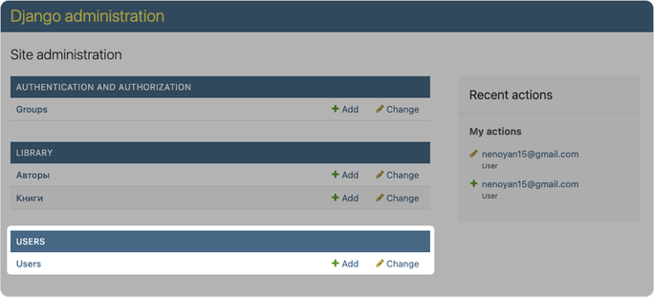
    - Вы можете создать нового пользователя, нажав кнопку Add user, или редактировать существующего пользователя, кликнув по его имени.
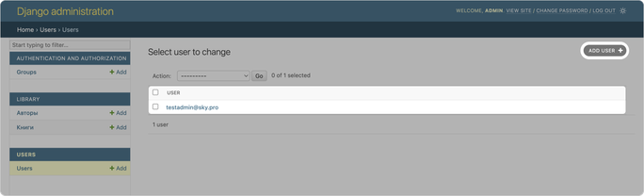
    - При создании или редактировании пользователя вы можете указать его основные данные (имя пользователя, пароль, электронная почта) и задать статус (активный, суперпользователь и т. д.).
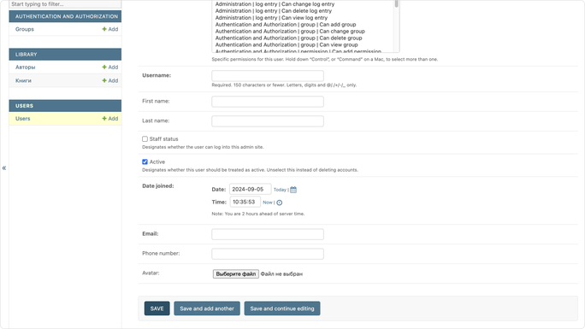
  - Назначение разрешений пользователю:
    - При редактировании пользователя вы можете найти раздел Permissions.
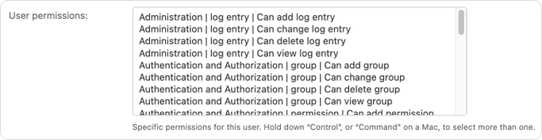
    - В этом разделе вы можете назначить пользователю индивидуальные разрешения, выбрав их из списка User permissions.
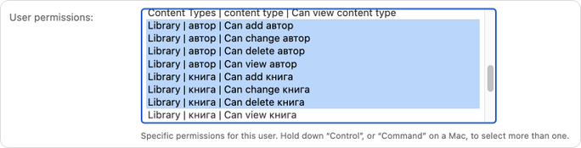
Управление группами
  - Создание и редактирование групп:
    - Перейдите в раздел Groups.

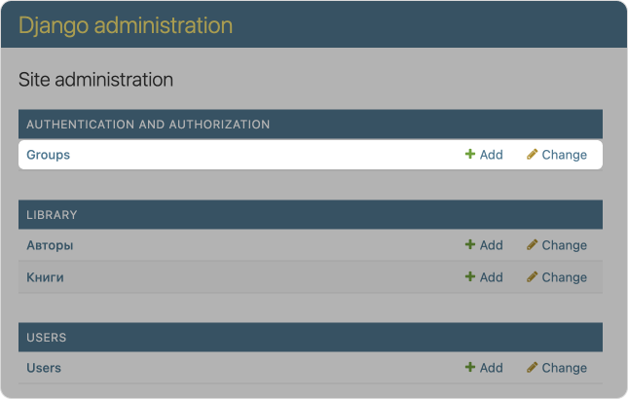
    - Вы можете создать новую группу, нажав кнопку Add group, или редактировать существующую группу, кликнув по ее имени.
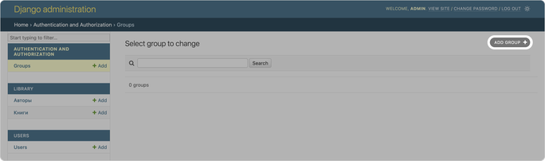
    - При создании или редактировании группы вы можете задать имя группы и назначить ей разрешения.

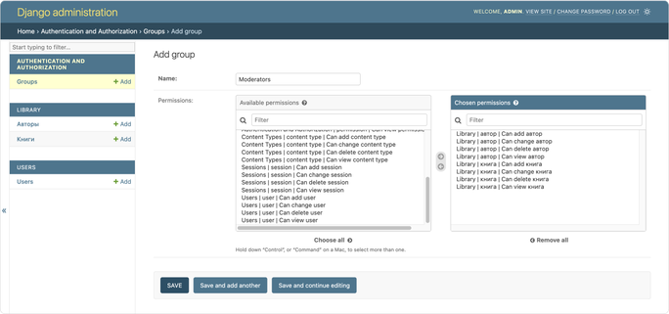
  - Назначение разрешений группе:
    - При редактировании группы в разделе Permissions вы можете выбрать разрешения, которые будут присвоены всем пользователям, входящим в эту группу.
    - Выберите нужные разрешения из списка Permissions и сохраните изменения.
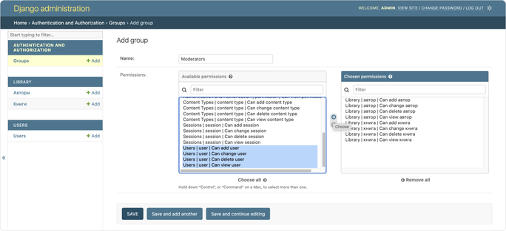
Пример создания группы и назначения разрешений через админку
Предположим, мы хотим создать группу «Контент-мейкеры» и назначить ей права на добавление и изменение объектов модели.
  - Перейдите в раздел Groups и нажмите Add group.
  - Введите имя группы, например «Контент-мейкеры».
  - В разделе Permissions выберите нужные разрешения, такие как add_modelname и change_modelname.
  - Нажмите Save, чтобы сохранить изменения.
Теперь у нас есть группа «Контент-мейкеры» с заданными разрешениями.
Пример добавления пользователя в группу через админку
  - Перейдите в раздел Users и выберите пользователя, которого вы хотите добавить в группу.
  - В разделе Groups выберите группу «Контент-мейкеры».
  - Нажмите Save, чтобы сохранить изменения.
Теперь выбранный пользователь является членом группы «Контент-мейкеры» и имеет все права, присвоенные этой группе.
Создание кастомных прав доступа для модели
Помимо стандартных прав доступа — добавление, изменение, удаление и просмотр объектов модели — в Django вы можете создавать кастомные права доступа.
Они позволяют более гибко и точно контролировать доступ к различным функциям и действиям в вашем приложении. Кастомные права доступа могут быть полезны, когда нужно задать специфические разрешения для определенных действий, которые не охватываются стандартными правами.
Зачем создавать кастомные права доступа
Кастомные права доступа позволяют:
  - Управлять специфическими действиями — разрешить или запретить пользователям выполнять определенные действия, такие как одобрение комментариев, публикация статей, выполнение экспорта данных и т. д.
  - Улучшить безопасность — обеспечить более точное разграничение доступа, минимизируя риски несанкционированных действий.
  - Повысить управляемость — легче управлять правами доступа, особенно в сложных приложениях с разнообразными ролями пользователей.
Атрибут permissions
Для создания кастомных прав доступа в Django вы можете использовать атрибут permissions
в метаклассе Meta вашей модели. Этот атрибут позволяет определить набор кастомных прав, которые будут автоматически созданы при выполнении миграций.
Давайте рассмотрим, как создать кастомные права доступа на примере модели Student. Мы создадим модель студента с полями для имени, фамилии и курса обучения, а также добавим кастомные права для управления статусом студента.
Модель Student:
from django.db import models

class Student(models.Model):
FIRST_YEAR = 'first'
SECOND_YEAR = 'second'
THIRD_YEAR = 'third'
FOURTH_YEAR = 'fourth'

YEAR_IN_SCHOOL_CHOICES = [
(FIRST_YEAR, 'Первый курс'),
(SECOND_YEAR, 'Второй курс'),
(THIRD_YEAR, 'Третий курс'),
(FOURTH_YEAR, 'Четвертый курс'),
]

first_name = models.CharField(max_length=150, verbose_name='Имя')
last_name = models.CharField(max_length=150, verbose_name='Фамилия')
year = models.CharField(
max_length=6,
choices=YEAR_IN_SCHOOL_CHOICES,
default=FIRST_YEAR,
verbose_name='Курс'
)

def __str__(self):
return f'{self.first_name} {self.last_name}'

class Meta:
verbose_name = 'студент'
verbose_name_plural = 'студенты'
ordering = ['last_name']
permissions = [
("can_promote_student", "Can promote student"),
("can_expel_student", "Can expel student"),
]
Пояснение к коду:
  - Модель Student включает поля first_name, last_name и year, представляющие имя, фамилию и год обучения студента соответственно.
  - Внутри класса Meta мы добавили атрибут permissions, который определяет два кастомных права: can_promote_student (разрешение на перевод студента) и can_expel_student (разрешение на исключение студента).
Рассмотрим подробнее атрибут permissions:
permissions = [
("can_promote_student", "Can promote student"),
("can_expel_student", "Can expel student"),
]
Атрибут ermissions принимает список кортежей, где каждый кортеж состоит из двух элементов: кодового имени разрешения и описания разрешения.
  - "can_promote_student" — это кодовое имя разрешения, которое используется в коде для проверки прав доступа.
  - "Can promote student" — это описание разрешения, которое будет отображаться в административном интерфейсе и документации.
Создание и использование кастомных прав доступа позволяет более точно и гибко управлять доступом к различным функциям вашего приложения. Это помогает улучшить безопасность и управляемость вашего проекта, предоставляя пользователям доступ только к тем действиям, которые им необходимы для выполнения их задач.
Дополнительная проверка прав доступа в контроллере
Проверка прав доступа в контроллерах (представлениях) позволяет более точно управлять доступом к различным функциям приложения. Это особенно полезно для выполнения проверок на уровне логики, когда нужно разрешить или запретить определенные действия на основе прав пользователя. Для этой задачи используется метод has_perm.
Метод has_perm проверяет наличие у пользователя конкретного права и возвращает True или
False. В контроллерах вы можете использовать этот метод для выполнения различных проверок.
Пример 1
Рассмотрим пример классового представления, которое позволяет переводить студента на следующий курс, только если у пользователя есть право перевода студента — can_promote_student.
from django.views.generic import View
from django.shortcuts import get_object_or_404, redirect
from django.contrib.auth.mixins import LoginRequiredMixin
from django.http import HttpResponseForbidden
from students.models import Student

class PromoteStudentView(LoginRequiredMixin, View):
def post(self, request, student_id):
student = get_object_or_404(Student, id=student_id)

if not request.user.has_perm('students.can_promote_student'):
return HttpResponseForbidden("У вас нет прав для перевода студента.")

# Логика перевода студента на следующий курс
student.year = next_year(student.year)
student.save()

return redirect('students:student_list')
Пояснение к коду:
  - LoginRequiredMixin — примесь, которая требует, чтобы пользователь был авторизован для доступа к представлению.
  - get_object_or_404(Student, id=student_id) — получение объекта студента по его идентификатору.
  - if not request.user.has_perm('students.can_promote_student'): — проверка наличия у пользователя права can_promote_student.
  - return HttpResponseForbidden("У вас нет прав для перевода студента.") — возвращение ответа с кодом 403 Forbidden, если у пользователя нет нужного права.
  - Логика перевода студента на следующий курс — пример кода, который выполняет действие перевода студента.
Пример 2
Рассмотрим пример классового представления, которое позволяет исключить студента, только если у пользователя есть право can_expel_student:
from django.views.generic import View
from django.shortcuts import get_object_or_404, redirect
from django.contrib.auth.mixins import LoginRequiredMixin
from django.http import HttpResponseForbidden
from students.models import Student

class ExpelStudentView(LoginRequiredMixin, View):
def post(self, request, student_id):
student = get_object_or_404(Student, id=student_id)

if not request.user.has_perm('students.can_expel_student'):
return HttpResponseForbidden("У вас нет прав для исключения студента.")

# Логика исключения студента
student.delete()

return redirect('students:student_list')
В этом коде:
  - LoginRequiredMixin — примесь, которая требует, чтобы пользователь был авторизован для доступа к представлению.
  - get_object_or_404(Student, id=student_id) — получение объекта студента по его идентификатору.
  - if not request.user.has_perm('students.can_expel_student'): — проверка наличия у пользователя права can_expel_student.
  - return HttpResponseForbidden("У вас нет прав для исключения студента.") — возвращение ответа с кодом 403 Forbidden, если у пользователя нет нужного права.
  - Логика исключения студента — пример кода, который выполняет действие исключения студента.
Пример 3
Рассмотрим пример классового представления, которое позволяет просматривать список студентов, только если у пользователя есть право view_student:
from django.views.generic import ListView
from django.contrib.auth.mixins import LoginRequiredMixin
from students.models import Student

class StudentListView(LoginRequiredMixin, ListView):
model = Student
template_name = 'students/student_list.html'
context_object_name = 'students'

def get_queryset(self):
if not self.request.user.has_perm('students.view_student'):
return Student.objects.none()
return Student.objects.all()
Пояснение к примеру:
  - LoginRequiredMixin — примесь, которая требует, чтобы пользователь был авторизован для доступа к представлению.
  - get_queryset — метод, который возвращает набор данных для отображения. Здесь мы проверяем, имеет ли пользователь право view_student. Если нет, возвращается пустой набор данных.
Использование метода has_perm в контроллерах позволяет гибко управлять доступом к различным функциям вашего приложения на уровне логики. Это помогает обеспечить безопасность и корректную работу вашего веб-приложения, предоставляя доступ к определенным действиям только авторизованным пользователям с необходимыми правами.
Проверка прав доступа в шаблонах
В Django можно проверять права доступа не только в представлениях, но и непосредственно в шаблонах. Это позволяет отображать или скрывать определенные элементы интерфейса, например кнопки, в зависимости от прав доступа пользователя.
Django предоставляет функционал perms, который позволяет проверять права доступа пользователя в шаблонах. Возвращает True, если пользователь имеет указанное право, и False в противном случае.
Пример использования perms
Допустим, у нас есть шаблон, в котором мы хотим отображать кнопку «Перевести студента» только для пользователей, имеющих право can_promote_student:
<h1>Студенты</h1>

<ul>
{% for student in students %}
<li>{{ student.first_name }} {{ student.last_name }}</li>

{% if perms.students.can_promote_student %}
<button>Перевести студента</button>
{% endif %}

{% if perms.students.can_expel_student %}
<button>Исключить студента</button>
{% endif %}
{% endfor %}
</ul>
Рассмотрим пример подробнее:
  - {% if perms.students.can_promote_student %} — проверяет, имеет ли текущий пользователь право can_promote_student.
  - <button>Промоутировать студента</button> — отображается, только если у пользователя есть право can_promote_student.
  - {% if perms.students.can_expel_student %} — проверяет, имеет ли текущий пользователь право can_expel_student.
  - <button>Исключить студента</button> — отображается, только если у пользователя есть право can_expel_student.
Дополнительные возможности проверки прав
Вы также можете проверять права доступа для других элементов интерфейса или контента, используя аналогичный подход. Например, вы можете отображать ссылки на страницы редактирования или удаления объектов только для пользователей с соответствующими правами.
Пример использования метода perms для ссылок:
<h1>Список студентов</h1>

<table>
<tr>
<th>Имя</th>
<th>Фамилия</th>
<th>Действия</th>
</tr>
{% for student in students %}
<tr>
<td>{{ student.first_name }}</td>
<td>{{ student.last_name }}</td>
<td>
{% if perms.students.can_promote_student %}
<a href="{% url 'promote_student' student.id %}">Перевести</a>
{% endif %}
{% if user.has_perm "students.can_expel_student" %}
<a href="{% url 'expel_student' student.id %}">Исключить</a>
{% endif %}
</td>
</tr>
{% endfor %}
</table>
Объяснение примера:
  - <a href="{% url 'promote_student' student.id %}">Перевести</a> — ссылка на действие «Перевести студента» отображается, только если у пользователя есть право can_promote_student.
  - <a href="{% url 'expel_student' student.id %}">Исключить</a> — ссылка на действие «Исключить студента» отображается, только если у пользователя есть право can_expel_student.
Использование проверки прав доступа в шаблонах помогает создать более безопасный и интуитивно понятный интерфейс, который отображает только те элементы, к которым пользователь имеет доступ. Это не только улучшает пользовательский опыт, но и обеспечивает соблюдение правил безопасности вашего приложения

